Formularz Szacowania Wartości Zamówienia

.................................. dnia .......................

Nazwa i dane adresowe wykonawcy

L.P. | Nazwa przedmiotu zamówienia | Opis | Oznakowanie | Cena jednostkowa netto
1 | 2 | 3 | 4 | 5
1. | Refleksomierz/  symulator refleksu czasu reakcji | Nowoczesny ergonomiczny kształt maszyny dostosowany do anatomii człowieka by trening był jak najbardziej łatwy a wyniki rzetelne.  Wzmocnione przyciski z dwudziesto-punktowym podświetleniem LED (bardzo mocne podświetlenie tak by wzrok instynktownie podążał za światłem).  Minimum 3 rodzaje rozgrywek treningowych (na czas, na punkty, gaszenie ściany przycisków).  Włączanie i wyłączanie dowolnych przycisków w celu dopasowania treningu do warunków fizycznych zawodnika (dopasowanie rozgrywki do wzrostu, dysfunkcji, charakterystyki treningu itp itd. trenować może dziecko i dorosły).  Dowolne ustawianie parametrów rozgrywki (ilość punktów, np. 10 lub 1000, czas od kilku sekund na grę do nawet 30 min).  Możliwość wyświetlania tej samej sekwencji gry w celu dokładnej analizy i porównania zawodników (testy zawodników i rekrutacja)  Wykres do analizy wyników (pozwala na bieżąco analizować każdą rozgrywkę treningową, umożliwia obserwacje lepszych i gorszych sektorów czasowych treningu, rejestruje braki reakcji oraz błędne reakcje).  Dotykowy wyświetlacz sterujący.  Oprogramowanie działające na bezawaryjnym systemie.  Sprzęt składający się z 3 części (nogi 2 szt. oraz rama z przyciskami).  Wymiary po zainstalowaniu: 175 cm +/- 10cm x 145 cm +/- 10 cm, wraz z możliwością regulacji i dopasowania pod niższych użytkowników.  Gwarancja: 12 miesięcy  Technologia nadruku odpowiednia do materiału, na jakim wykonywane jest znakowanie.  Powierzchnia nadruku wynikająca z możliwości technologicznych – do ustalenia z Zamawiającym.  Uwaga: nadruk musi być czytelny, wyraźny, trwały i trudny do usunięcia.  Rysunek poglądowy:  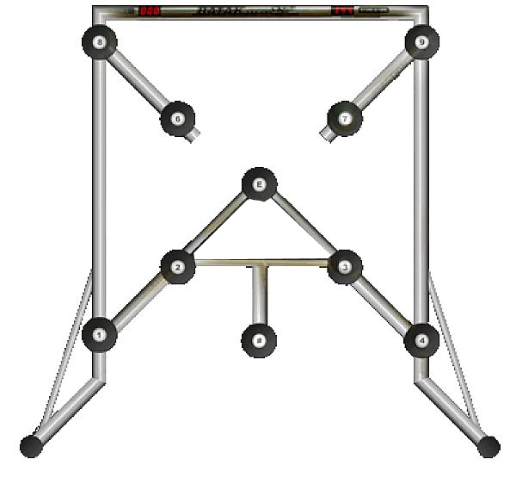 | Znakowanie:  logotyp KRBRD  poziome  